- 试从速度、容量、价格三个角度比较cache、主存、硬盘。
答： 按照cache→主存→硬盘的顺序
速度越来越慢、容量越来越大、价格越来越便宜

- 说明cache、主存、辅存三者的作用（即其中存放什么信息）。
答：Cache：存放CPU在当前一小段时间内多次使用的程序和数据。
主存：主要存放CPU当前使用的程序和数据。
辅存：存放大量的后备程序和数据。

- 简述随机存取的两点含义。
答：①可按地址访问存储器中的任一单元；②访问时间与单元地址无关。

- 简述存取时间和存取周期的定义。
答：存取时间：从存储器收到读/写申请命令，到从存储器取出/写入信息所需的时间。
存取周期:存储器作连续访问操作过程中一次完整的存取操作所需的全部时间。

- 磁带、主存、硬盘、光盘四种存储器分属于随机存取存储器、顺序存取存储器、直接存取存储器中的哪一类？
答：主存属于随机存取存储器；
磁带属于顺序存取存储器；
硬盘、光盘属于直接存取存储器。

- 引入cache的目的是什么？引入虚拟存储器的目的是什么？
答：引入cache的目的是为了匹配CPU与主存之间的速度差异。
引入虚拟存储器的目的是为了扩大存储器的容量。

7.已知CPU地址总线A₁₅～A₀（低）。用ROM芯片（4K×4位/片）和RAM芯片（2K×8位/片）组成一个半导体存储器，按字节编址。其中ROM区地址从3000H～3FFFH，RAM区地址从6000H～73FFH。请回答下列问题：
（1）组成该存储器需用多少块ROM芯片和多少块RAM芯片？（2分）
（1）组成该存储器需用多少块ROM芯片和多少块RAM芯片？（2分）
ROM区：4KB RAM区：5KB
所以需4K×4位/片的ROM芯片2片；需2K×8位/片的RAM芯片3片。
（2）各芯片需连入哪几根地址线？（2分）
4K×4位/片的ROM需连A₀~A₁₁；前两片2K×8位/片的RAM需连A₀~A₁₀,第三片需连A₀~A₉
（3）分别写出各片选信号的逻辑式。（4分）
采用全译码
A15 | A14 | A13 | A12 | A11 | A10 | A9 | A8 | A7 | A6 | A5 | A4 | A3 | A2 | A1 | A0
0 | 0 | 1 | 1 | 0 | 0 | 0 | 0 | 0 | 0 | 0 | 0 | 0 | 0 | 0 | 0 | 4K×4 | 4K×4
0 | 0 | 1 | 1 | 1 | 1 | 1 | 1 | 1 | 1 | 1 | 1 | 1 | 1 | 1 | 1 | 4K×4 | 4K×4
0 | 1 | 1 | 0 | 0 | 0 | 0 | 0 | 0 | 0 | 0 | 0 | 0 | 0 | 0 | 0 | 2K×8
0 | 1 | 1 | 0 | 0 | 1 | 1 | 1 | 1 | 1 | 1 | 1 | 1 | 1 | 1 | 1
0 | 1 | 1 | 0 | 1 | 0 | 0 | 0 | 0 | 0 | 0 | 0 | 0 | 0 | 0 | 0 | 2K×8
0 | 1 | 1 | 0 | 1 | 1 | 1 | 1 | 1 | 1 | 1 | 1 | 1 | 1 | 1 | 1
0 | 1 | 1 | 1 | 0 | 0 | 0 | 0 | 0 | 0 | 0 | 0 | 0 | 0 | 0 | 0 | 2K×8
0 | 1 | 1 | 1 | 0 | 0 | 1 | 1 | 1 | 1 | 1 | 1 | 1 | 1 | 1 | 1
设ROM芯片片选为CS0、三片RAM分别为CS1、CS2、CS3
则CS0=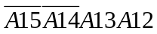
CS1=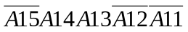
CS2=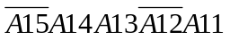
CS3=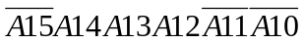
（4）画出组成的存储器逻辑框图（4分）
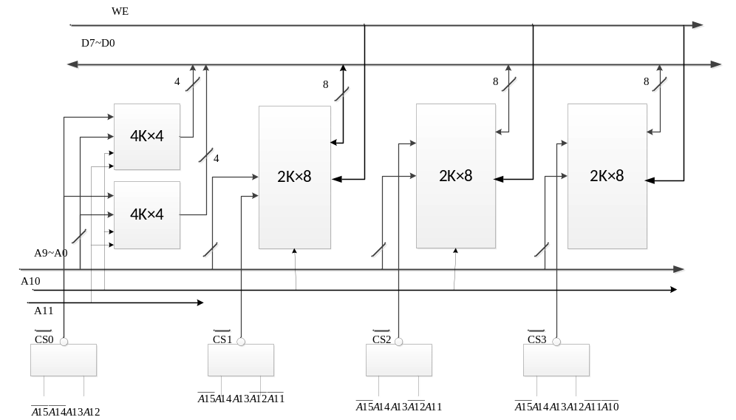

8. 设计一半导体存储器，其中ROM区4KB，选用ROM芯片（4K×4位/片）；RAM区3KB，选用RAM芯片（2KB/片和1K×4位/片）。地址总线A15～A0（低），双向数据总线D7～D0（低），读/写线R/W

(1) 组成该存储器需用多少块ROM芯片和多少块RAM芯片？
4K×4位/片ROM芯片2片
2KB/片RAM芯片1片
1K×4位/片RAM芯片2片

(2) 各芯片需连入哪几根地址线？
4K×4位/片ROM芯片需连A0~A11
2KB/片RAM芯片需连A0~A10
1K×4位/片RAM芯片需连A0~A9
(3)给出芯片地址分配和片选逻辑式
采用部分译码，存储器共7KB，需要地址线A0~A12共13根
A12 | A11 | A10 | A9 | A8 | A7 | A6 | A5 | A4 | A3 | A2 | A1 | A0
0 | 0 | 0 | 0 | 0 | 0 | 0 | 0 | 0 | 0 | 0 | 0 | 0 | 4K×4 | 4K×4
0 | 1 | 1 | 1 | 1 | 1 | 1 | 1 | 1 | 1 | 1 | 1 | 1 | 4K×4 | 4K×4
1 | 0 | 0 | 0 | 0 | 0 | 0 | 0 | 0 | 0 | 0 | 0 | 0 | 2KB
1 | 0 | 1 | 1 | 1 | 1 | 1 | 1 | 1 | 1 | 1 | 1 | 1
1 | 1 | 0 | 0 | 0 | 0 | 0 | 0 | 0 | 0 | 0 | 0 | 0 | 1K×4 | 1K×4
1 | 1 | 0 | 1 | 1 | 1 | 1 | 1 | 1 | 1 | 1 | 1 | 1 | 1K×4 | 1K×4
设ROM芯片片选为CS0、2KB的RAM和1K×4的RAM片选分别为CS1、CS2
CS0=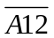
CS1=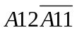
CS2=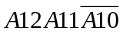

(4) 画出该存储器逻辑框图（各芯片信号线的连接及片选逻辑电路，片选低电平有效）。
注意：ROM的数据端是单向（出），不使用R/W；
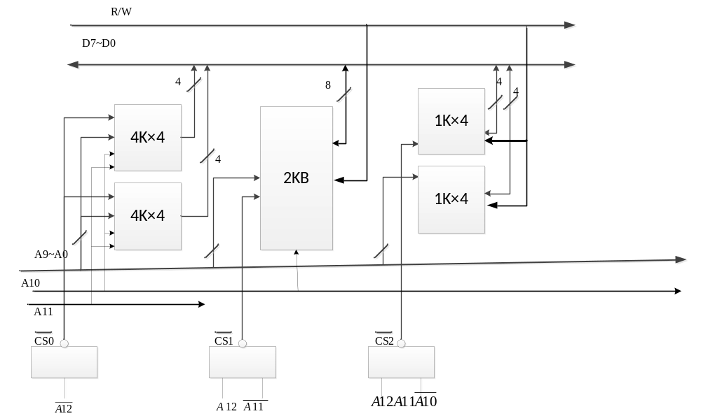

9.动态存储器为什么需要刷新？
答：动态存储器依靠电容上的电荷存储信息。平时无电源供电，时间一长电容电荷会泄放，需定期向电容补充电荷，以保持信息不变。

10.简述刷新与重写的区别。
答：
刷新：非破坏性读出的动态M，需补充电荷以保持原来的信息。
重写：破坏性读出后重写，以恢复原来的信息。

11.常用的刷新方式有哪些，其中哪种方式最常用，一般如何实现？
常用的刷新方式有集中刷新、分散刷新、异步刷新；其中异步刷新最常用，一般用DMA控制器实现。

13.什么叫磁记录方式？
答：磁记录方式是指用什么形式的电流脉冲使磁化元能向两个方向磁化来记录1和0信息。

14. 若一个文件超出1个磁道容量，余下的部分是存于同一盘面上，还是存于同一柱面上?
答：存于同一柱面

15．各磁道周长不同，其磁道容量是否相同？
答：相同

16.简述程序访问的局部性原理。
答：由于编程时指令地址的分布基本上连续，对循环程序段的执行往往要重复若干遍；在一个较短的时间间隔内，对存储器的访问大部分将集中在一个局部区域中，而对此地址范围之外的地址很少访问。这种现象称之为局部性原理。

17.CPU执行一段程序时，cache完成存取的次数为360次，主存完成存取的次数为40次，已知cache存取周期为50ns，主存存取周期为250ns，求Cache的命中率、cache/主存系统的效率和平均访问时间。
答：
命中率h=360/(360+40)=90%
平均访问时间ta=50ns*90%+(1-90%)*250ns=70ns
效率e=50ns/70ns=71.4%

18.简述Cache写的两种方法。
答：
写直达法：写操作时数据既写入Cache又写入主存
写回法：写操作时只把数据写入 Cache 而不写入主存；当 Cache 数据被替换出去时才写回主存

19.双端口存储器何时会产生读写冲突?
答：当两个端口同时存取同一存储单元时，会发生端口间的读写冲突。

20.设存储器容量为64字，字长32位，模块数m=4，分别用顺序方式和交叉方式进行组织。存储周期T=240ns，数据总线宽度为32位，总线传送周期=60ns。若连续读出4个字，问顺序存储器和交叉存储器的带宽各是多少?
解:
连续读出四个字的信息总量是32*4=128bit
顺序存储器和交叉存储器连续读出4个字所需的时间分别是：
t2=mT=4×240ns=960ns
t1=T+(m-1) ×60ns=240ns+180ns=420ns
顺序存储器的带宽为128bit/960ns=16B/9.6*10⁻⁷S≈17MB/S
交叉存储器的带宽为128bit/420ns=16B/4.2*10⁻⁷S≈38MB/S
21.相联存储器与一般存储器的显著区别在于哪里?
答：一般存储器是按地址访问存储器的，而相联存储器是按内容寻址的存储器。

